LA VIRGOLA

Un’importante premessa
È importante tenere subito a mente che, diversamente da alcune lingue come il tedesco, il polacco o il ceco, la virgola non viene utilizzata per individuare o “separare” in modo automatico la frase principale dalla subordinata.
Per l’italiano, infatti, vale il principio di coesione: se due elementi sono fortemente legati, non possono essere separati. Questo vale per esempio per nome e aggettivo (la grande casa), tra soggetto e verbo (Antonio dorme) e tra verbo e oggetto (leggo un giornale).
Vediamo cosa succede quando la frase si fa più complessa ed entrano in gioco anche le congiunzioni subordinative. Osserviamo l’esempio qui sotto:

-Giorgio, perché stasera non vuoi mangiare nulla?
-Non mangio perché ho mangiato troppo a pranzo.

Nella risposta di Giorgio la frase causale (sottolineata) è proprio l’informazione che viene richiesta dalla domanda ed è dunque strettamente coesa, strettamente legata alla sua frase principale (Non mangio).

Ugualmente sono fortemente coese le frasi di tipo completivo che seguono verbi come sapere, pensare, credere ecc. Si tratta di frasi subordinate – dette anche “completive” – che svolgono funzione di oggetto o soggetto all’interno della frase complessa.

Non so chi abbia chiuso la porta a chiave.
[frase completiva con funzione di oggetto]
Sta per piovere. Forse è meglio che tu prenda l’ombrello.
[frase completiva con funzione di soggetto]

Detto questo, passiamo in rassegna i singoli usi di questo segno.

##################################################################################

__________________________________


[da G. Rodari, I cinque libri, Einaudi 1993, p. 74]

Giovannino Perdigiorno
ha perso il tram di mezzogiorno,
ha perso la voce, l’appetito,
ha perso la voglia di alzare un dito,
ha perso il turno, ha perso la quota,
ha perso la testa (ma era vuota),
ha perso le staffe, ha perso l’ombrello,
ha perso la chiave del cancello,
ha perso la foglia, ha perso la via:
tutto è perduto fuorché l’allegria.

- Ieri il professore ha regalato tutti i suoi libri agli studenti. Ha dato 10 libri rispettivamente a Sofia, Antonio, Marco e Giulio.
- Ieri il professore ha regalato tutti i suoi libri agli studenti. Ha dato 10 libri rispettivamente a Sofia, Antonio, Marco, e Giulio.

__________________________
  - Marco, scrivi un SMS a Paolo!
  - Marco, ha chiamato tua madre.

X. Marco ha chiamato tua madre. (un solo “atto di parola”)

__________________________________

- Siccome molti bambini della classe erano malati, la maestra ha deciso di posticipare la gara di pallavolo.
- Quando è stanca, Giorgia si trasforma e diventa antipatica.
- Se ci fossimo alzati presto, saremmo andati a correre per almeno un’ora.
- Visto che non trovava il suo amico, Giorgio è ritornato a casa.

[da N. Ginzburg, Lessico famigliare, Einaudi 1999 p, 5]

Passavamo sempre l’estate in montagna. Prendevamo una casa in affitto, per tre mesi, da luglio a settembre. Di solito, erano case lontano dall’abitato; e mio padre e i miei fratelli andavano ogni giorno, col sacco di montagna sulle spalle, a far la spesa in paese. […]
A volte la sera, in montagna, mio padre si preparava per gite o ascensioni. Inginocchiato a terra, ungeva le scarpe sue e dei mie fratelli con del grasso di balena; pensava che lui solo sapeva ungere le scarpe con quel grasso.

Un caso particolare: esempio con testo di Italo Calvino


[da I. Calvino, Introduzione a Fiabe Italiane, Einaudi 2011, p. XLVI]

La funzione morale che il raccontar fiabe ha nell’intendimento popolare, va cercata non nella direzione dei contenuti ma nell’istituzione stessa della fiaba, nel fatto di raccontarle e d’udirle.

E un altro con un testo di Pier Paolo Pasolini
[da P.P. Pasolini, Ragazzi di vita, Garzanti 2021 (1955)¹, p. 15]


Era una caldissima giornata di luglio. Il Riccetto che doveva farsi la prima comunione e la cresima, s’era alzato già alle cinque; ma mentre scendeva giù per via Donna Olimpia coi calzoni lunghi grigi e la camicetta bianca, piuttosto che un comunicando o un soldato di Gesù pareva un pischello quando se ne va acchittato pei lungoteveri a rimorchiare.

________________________________

A - I ragazzi che sono arrivati in ritardo alla lezione non riceveranno il biglietto gratis per lo spettacolo.
B - I ragazzi, che sono arrivati in ritardo alla lezione, non riceveranno il biglietto gratis per lo spettacolo.

ATTIVITÀ – sulla disambiguazione (funzione sintattica della punteggiatura)

1. Basta solo un piccolo segno! In questa attività osserviamo la funzione sintattica del punto e della virgola. Il segno individua due frasi o parti di frase, ma solo una configurazione corrisponde ai disegni proposti. Osserva i disegni ed esegui le attività. (S. Fornara, Materiali SUPSI)

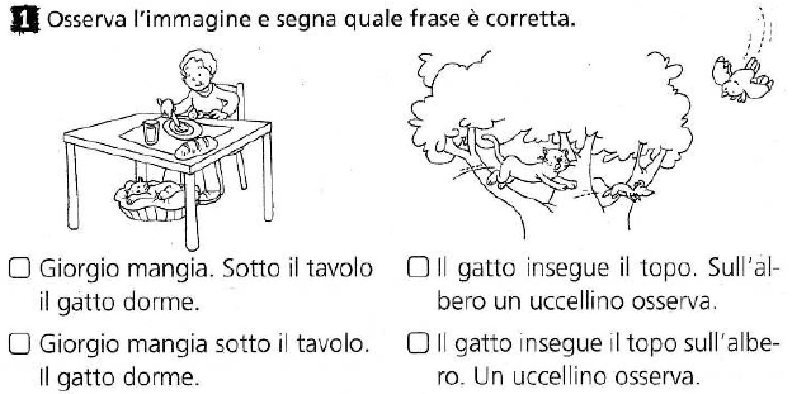

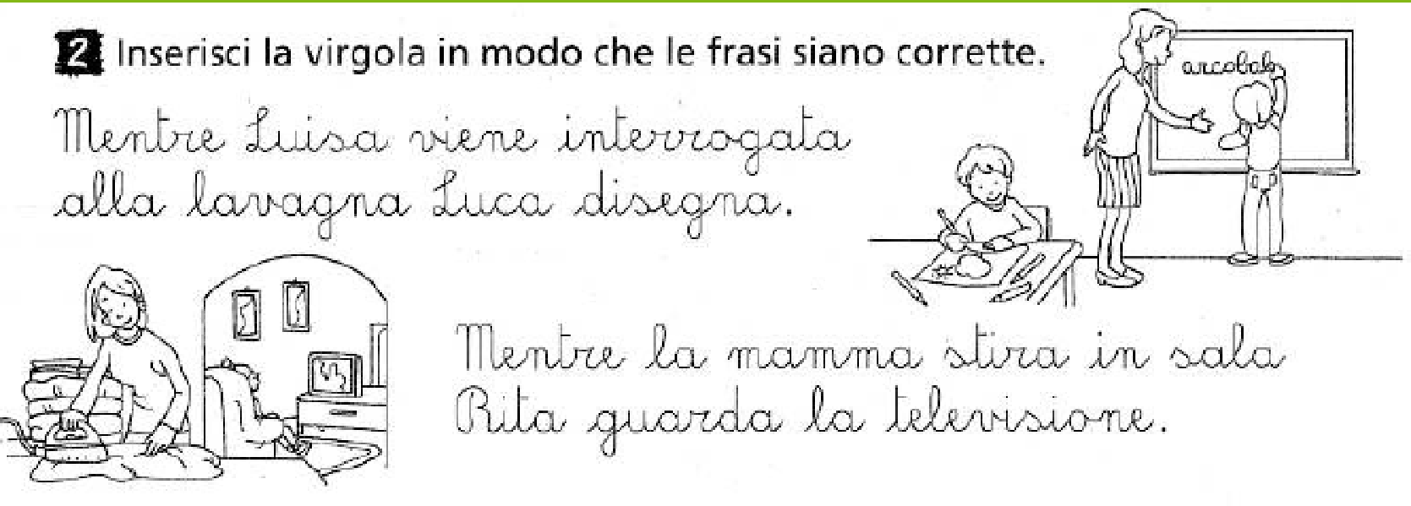

2. Cambia il posto al punto e forma delle frasi nuove.
- Paola è caduta dalla bicicletta. Suo fratello ride.
- Maria gioca con il tablet sulla spiaggia. Sua sorella legge un libro.
- Mia sorella guarda la TV. In cucina mio fratello parla con la sua fidanzata.

Negli esempi qui sotto possiamo vedere in azione altri segni interpuntivi (la virgola, le virgolette caporali e i due punti) che modificano un’identica configurazione di parole. E, ovviamente, cambia anche l’intonazione delle parole o le eventuali pause.

A.
Maria e Angela non hanno voglia di andare d’accordo.
Maria e Angela non hanno voglia di andare, d’accordo?

B.
«Il professore», dice lo studente, «non dà importanza alla punteggiatura».
Il professore dice: «Lo studente non dà importanza alla punteggiatura».

C.
Alla festa di Paolo perteciperanno i suoi migliori amici: Antonio e Francesca.
Alla festa di Paolo parteciperanno i suoi migliori amici, Antonio e Francesca.

Nella situazione A la virgola agisce tra le parole andare e d’accordo. Nel primo caso esse costituiscono un compatto sintagma verbale; nel secondo caso il sintagma verbale è limitato al solo verbo andare, mentre d’accordo è un segnale discorsivo utilizzato per rivolgersi direttamente all’interlocutore.
Nella situazione B è evidente che cambia la persona che parla: nella primo caso è lo studente, nel secondo è il professore.
Nella situazione C con l’uso dei due punti è chiaro quale è il rapporto Antonio e Francesca rispetto a Paolo: nel primo caso si tratta dei suoi migliori amici (e quindi gli unici a partecipare alla festa), nel secondo caso essi si aggiungono ai migliori amici del festeggiato.

3.1 Considera le situazioni e le frasi seguenti e rispondi poi alle domande.
[Attività tratta da Cignetti/Fornara 2014]
Situazione 1
Immagina una classe con 20 studenti:
Gli studenti, che hanno letto bene tutti i materiali, hanno superato senza problemi l’esame.
Gli studenti che hanno letto bene tutti i materiali hanno superato senza problemi l’esame.

DOMANDA:
In quale frase possiamo immaginare che tutti i 20 studenti hanno superato l’esame?

Situazione 2
Gianni si trova in un safari in Africa:
Il leopardo che è molto affamato si dirige verso Gianni.
Il leopardo, che è molto affamato, si dirige verso Gianni.

DOMANDA: Perché Gianni ha più paura nella prima frase e meno paura nella seconda?

3.2 In quale di queste situazioni gli euro distribuiti sono stati 30?

a.La mamma ha dato i soldi per le giostrine ai bambini. Ha dato 10 euro rispettivamente a Giulio, Cesare, Antonio e Marco.
b. La mamma ha dato i soldi per le giostrine ai bambini. Ha dato 10 euro rispettivamente a Giulio, Cesare, Antonio, e Marco.

4.Distingui ora queste frasi relative. Quale aggiunge un’informazione e quale invece specifica?
- Non sopporto i compagni di classe che non mi aiutano.
- Non sopporto i compagni di classe, che non mi aiutano.

5.Completa a tuo piacere le seguenti frasi con una frase relativa appositiva:
- Le mie sorelle, _______________________________ , abitano tutte a Milano.
- Mi piacciono i film russi, ___________________________________________ .

6.Completa a tuo piacere con una frase relativa restrittiva:
- Il film ____________________________________ non mi è piaciuto per niente.
- Perché non indossi la giacca _______________________________ ?
- Non ricordo proprio il nome della professoressa ____________________________________ .

7.PER FARE più PRATICA - Leggi le seguenti frasi, individua le subordinate e di’ se sono di tipo relativo (R) o completivo (C).

- Anna si comporta in modo strano. Non so proprio che cosa pensare…
- Mi puoi passare il libro di Kafka che è sul tavolo?
- Non so chi ha rotto il tuo smartphone.
- Non trovo più la giacca che ho indossato ieri alla festa di Filippo. Tu l’hai vista?
- Sai dove è andato Alberto?
- Ciao, Gianni! Non sapevo che anche tu vivessi a Bologna!
- Ieri al parco ho visto tre signore di almeno cinquant’anni che giocavano a calcio!
- Bisogna dire ai ragazzi che non hanno passato l’esame che possono ripeterlo a settembre.

